目录说明:
Assets
-Bundle(放置动态加载的资源)
-Atlas(放置图集)
-Book(每本书阅读的资源)
-BookPreview(书架每本书的资源)
-ComEff(特效)
-Cconfig(打AB时产生的临时文件，可忽略)
-Music(音效)
-Resident(常驻资源，即一进游戏时就预加载的资源)
-UGUI(UI预制)

AssetBundle系统的使用
- 如何打AB
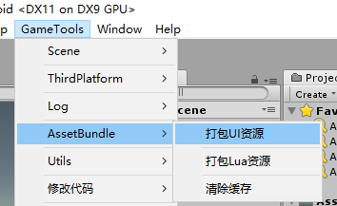
点击菜单Build
- 如何加载资源
在编辑器模式下_GameMain可以切换是否使用ab
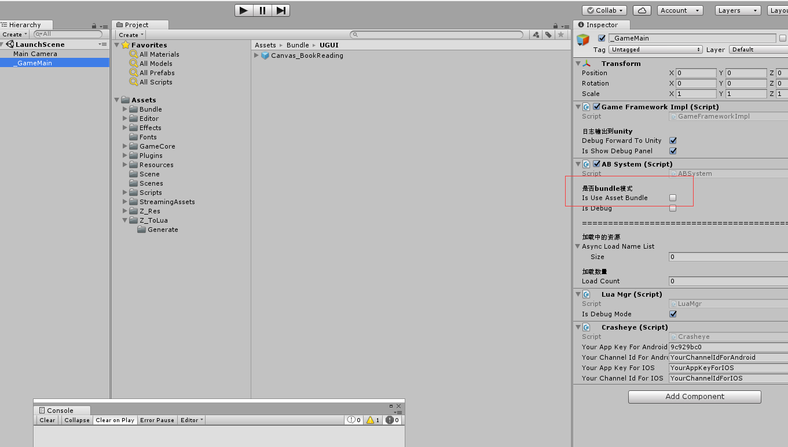

由于需要在线下载资源，只使用了UnityWebRequest（WWW）加载方式，即加载资源只能预加载或使用异步加载，没有同步加载。
如加载Canvas_BookReading.prefab
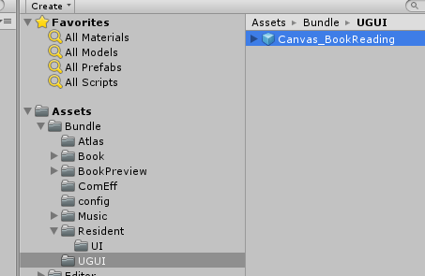
使用异步加载:
ABSystem.ui.bundle.LoadAsync(enResType.ePrefab, "assets/bundle/ugui/Canvas_BookReading.prefab", (asset) =>
{
GameObject prefab = asset.resPrefab;
});

目前一共有2个地方预加载：
- 进游戏时
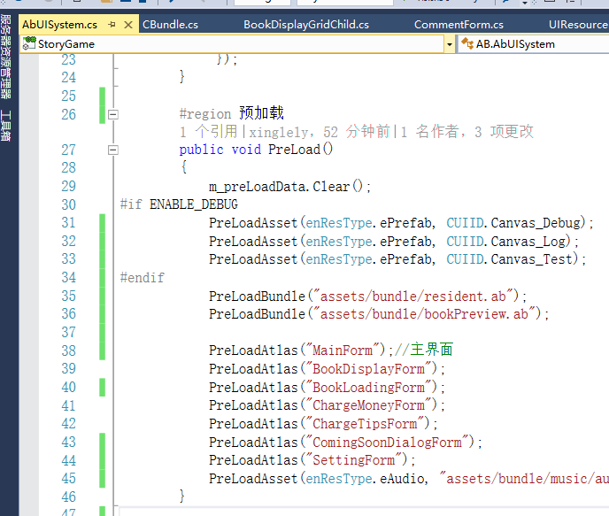
- 阅读时
